Rancang Bangun Sistem Monitor Dan Kendali

Ruang Laboratorium Berbasis Arduino Ethernet Shield
Nunu Nugraha
Universitas Kuningan
Sistem Informasi Universitas Kuningan
E-mail: nunu.nugraha@uniku.ac.id

Abstrak
Penelitian ini membahas tentang rancang bangun sistem monitor dan pengendalian perangkat elektronik pada ruang laboratotium komputer berbasis arduino ethernet shield. Fungsi pengendalian pada sistem yang dibangun yaitu untuk menyalakan dan mematikan perangkat yang terhubung pada mikrokontroler serta memonitor suhu ruangan dan pergerakan melalui sensor PIR yang terpasang pada ruangan. Perancangan alat ini dilakukan untuk mengendalikan beberapa perangkat elektronik diantaranya Air Conditoner (AC), lampu ruangan, sensor suhu, serta pemasangan sensor gerak sebagai fitur keamanan ruangan pada sistem yang dibuat. Perangkat keras yang digunakan untuk perancangan sistem adalah mikrokontroler Arduino UNO, modul ethernet shield, sensor suhu, sensor gerak, serta smartphone berbasis Android, sedangkan dalam perancangan perangkat lunak menggunakan Arduino IDE. Berdasarkan hasil implementasi dan pengujian, sistem dapat mengendalikan beberapa perangkat elekronik yang terhubung pada mikrokontroler melalui perangkat smartphone. Sensor yang terhubung dapat mengirimkan data secara realtime yang ditampilkan pada halaman web yang diakses langsung melalui smartphone.

Kata Kunci— kendali, mikrokontroler, sensor, ethernet shield, smartphone

Abstract
This study discusses the design of monitoring systems and control of electronic devices on computer laboratory room arduino-based ethernet shield. Control function on the system that is built to turn on and off devices connected to the microcontroller and monitor the room temperature and movement through a PIR sensor installed in the room. The design of this tool is done to control some electronic devices such as Air Conditoner (AC), room lights, temperature sensors, and the installation of motion sensors as a security feature of the room on the system made. The hardware used for system design is Arduino UNO microcontroller, ethernet shield module, temperature sensor, motion sensor, and Android-based smartphone, while in software design using Arduino IDE. Based on the results of implementation and testing, the system can control some electronic devices connected to the microcontroller through a smartphone device. Connected sensors can transmit data in realtime displayed on web pages accessed directly through the smartphone.

Keywords— Control, microcontroller, sensor, ethernet shield, smartphone

Pendahuluan
Perkembangan teknologi dalam bidang elektronika yang terus meningkat ditandai dengan pesatnya kemajuan yang terjadi dengan diciptakannya peralatan elektronika yang semakin canggih. Manfaat yang dapat diperoleh dari perkembangan tersebut, diantaranya adalah semakin mudahnya manusia dalam menyelesaikan suatu masalah, melaksanakan aktifitas sehari-hari, atau melakukan sesuatu pekerjaan sehingga waktu, tenaga, dan biaya dapat digunakan dengan lebih hemat namun efektif. Aktivitas yang bersifat rutin sekarang banyak digantikan oleh peralatan-peralatan elektronika yang dirancang khusus dan secara otomatis dapat bekerja menggantikan tenaga manusia.
Hampir sebagian besar perangkat-perangkat yang dikembangkan banyak membantu manusia dalam menjalankan aktifitasnya sehari-hari, salah satu contoh pemanfaatan teknologi tersebut yaitu pada perangkat-perangkat elektronika yang dapat dikendalikan secara jarak jauh (remote). Pengendalian jarak jauh yang dapat diterapkan misalnya pada perangkat listrik di rumah, perangkat elektronik, peralatan dalam sebuah gedung dan beberapa perangkat lainnya yang dapat dikendalikan dari jarak jauh melalui media wireless maupun melalui sebuah jaringan internet.
Kebutuhan manusia akan sistem pengendalian jarak jauh ini semakin meningkat dimana perpindahan dan pergerakan manusia semakin luas dan cepat, terutama di kota besar aktifitas setiap individu masyarakat sangatlah padat dengan berbagai macam pekerjaannya. Sebagai contoh ruang laboratorium komputer, dimana pada ruangan ini beberapa komputer dan perangkat jaringan lainnya ditempatkan. Sehingga aktifitas yang terjadi pada ruangan laboratorium juga harus memiliki sebuah sistem keamanan yang baik.
Pada penelitian sebelumnya yang dilakukan oleh Ketut, pengendalian serta monitoring ruang server dengan embedded ethernet. Sistem yang dirancang yaitu sistem yang dapat memonitor dan mengendalikan perangkat server dari jarak jauh sekaligus memantau suhu ruangan server, menaikan atau menurunkan temperatur AC dan juga mematikan dan menghidupkannya. Sistem yang dibangun menggunakan arduino Duemilanove dan arduino Ethernet Shield^{[2]}
Galih, dalam penelitiannya merancang sistem pengendalian lampu dengan memanfaatkan jaringan Wifi. Sistem kendali yang dirancang memanfaatkan wifi yang ada dalam smartphone Android yang terhubung dengan router. Sistem pengendalian ini juga menggunakan sensor gerak Passive Infrared Receiver (PIR), yang bertujuan untuk mengotomatiskan status on atau off lampu saat ada atau tidaknya aktifitas pada ruangan tersebut^{[3]}.
Berdasarkan latar belakang yang telah dipaparkan diatas serta beberapa hasil penelitian sebelumnya, maka dalam penelitian ini penulis merancang sistem monitor dan pengendalian perangkat listrik dan elektronik pada ruang laboratotium komputer berbasis Arduino Uno dan ethernet shield. Fungsi pengendalian pada sistem yang dibangun yaitu untuk menyalakan dan mematikan perangkat yang terhubung pada mikrokontroler serta memonitor suhu serta pergerakan disekitar melalui sensor yang terpasang pada ruangan sebagai fitur dalam hal keamanan. Pengendalian serta monitoring dapat dilakukan melalui smartphone berbasis Android..

Metode Penelitian
Metodologi Pengembangan sistem pengendalian perangkat listrik serta monitoring ruang laboratorium berbasis Arduino Uno yaitu menggunakan metodologi prototype. Tahapan-tahapan metodologi prototype yang dilakukan adalah sebagai berikut :
- Melakukan Analisis alur proses sistem pengendalian berupa pengiriman instruksi dari smartphone maupun laptop ke mikrokontroler Arduino dan kemudian mengekseskusi instruksi ke peralatan listrik
- Analisis skema kerja pembuatan halaman web server
- Menentukan fitur-fitur yang dibutuhkan pada sistem,
- Merancang user interface yang akan diimplementasikan pada halaman web
- Membangun prototype

Secara umum blok diagram sistem pengendalian yang dikembangkan ditunjukan pada gambar 1 berikut ini.

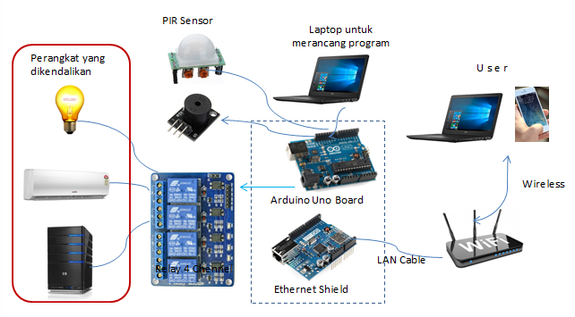

Gambar 1. Blok diagram sistem pengendalian berbasis arduino

Berdasarkan gambar diatas dapat dijelaskan sebagai berikut:
- Mikrokontroler Arduino
Mikrokontroler arduino disini merupakan komponen utama dalam sistem yang dibangun yang berfungsi sebagai pusat pengendali berbagai macam peripheral yang terhubung pada komponen ini, yaitu sensor arduino ethernet shield, sensor PIR, serta switch yang terhubung langsung ke lampu.
- Arduino Ethernet Shield
Ethernet Shield menambah kemampuan Arduino board agar terhubung ke jaringan komputer. Ethernet shield berbasiskan cip ethernet Wiznet W5100. Ethernet library digunakan dalam menulis program agar Arduino board dapat terhubung ke jaringan dengan menggunakan Arduino ethernet shield.
- Switch
Switch berfungsi sebagai saklar untuk menghubungkan rangkaian lampu ke papan mikrokontroler arduino.
- Sensor PIR
Sensor PIR berfungsi untuk mendeteksi adanya pergerakan orang disekitar sensor di ruangan laboratoriu yang menjadi lokasi puji coba.

Hasil dan Pembahasan
Dalam penelitian ini, perancangan sistem pengendalian perangkat pada ruangan laboratorium berupa prototype sistem monitoring dan pengendalian laboratorium berbasis arduino ethernet shield, spesifikasi sistem terbagi menjadi dua yaitu perangkat keras dan perangkat lunak.

3.1. Spesifikasi perangkat Keras
Spesifikasi perangkat keras yang digunakan dalam implementasi sistem monitoring dan pengendalian perangkat berbasis arduino ethernet shield adalah sebagai berikut:
Modul controler (Arduino Uno Atmega328), PC atau laptop. Modul Ethernet Shiled W5100 Menggunakan sumber catu daya dari adaptor 9 Volt.

3.2. Spesifikasi dari perangkat lunak
Perangkat lunak yang digunakan dalam implementasi dan pengujian berbasis sistem pada penelitian ini adalah sebagai berikut:
- Operating system yang digunakan pada laptop adalah Micosoft Windows 10
- Menggunakan Arduino IDE 1.6.13, bahasa C untuk membuat program pada arduino sebagai board controller.
- Wiring Sistem Kontrol

Pada tahap implementasi perancangan prototype sistem yang dibangun ini memerlukan beberapa langkah sebagai berikut :
- Menghubungkan (wiring) board Arduino Uno Rev-3 dengan modul ethernet shield, sensor PIR, sesnor suhu, adaptor, serta relay.
- Menghubungkan modul Arduino dengan laptop menggunakan kabel USB untuk upload sketch program.

3.3. Pengujian Program Pada Arduino IDE

Proses pengujian dilakukan untuk mengetahui apakah kode program yang dirancang pada Arduino IDE (Integrated Development Environment) yang akan diupload ke Board Arduino Uno Rev-3 sudah berjalan dengan baik atau masih perlu adanya perbaikan.
Dengan melakukan Verify/Compile pada lembar sketch, maka akan diketahui kesalahan kode program yang telah dibuat. Apabila program pada lembar sketch berjalan dengan baik setelah dilakukan Verify/Compile maka akan terlihat seperti Gambar 4.1 dibawah ini.

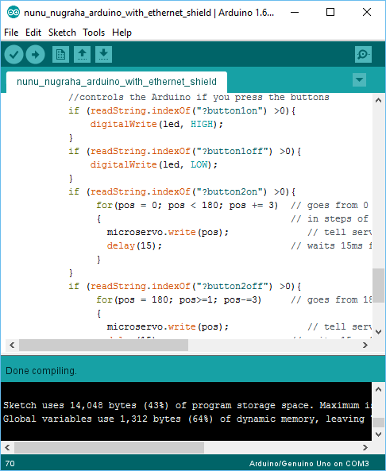

Gambar 4.1 Proses Compile kode program pada Arduino IDE

Apabila proses Compile berjalan dengan baik dan tidak ada pesan error pada kode program, maka langkah selanjutnya adalah meng-upload kode program ke Board Arduino Uno menggunakan kabel USB (Universal Serial Bus) lalu klik upload pada program Arduino IDE (Integrated Development Environment). Apabila proses upload berhasil dengan baik akan terlihat seperti Gambar 4.2.
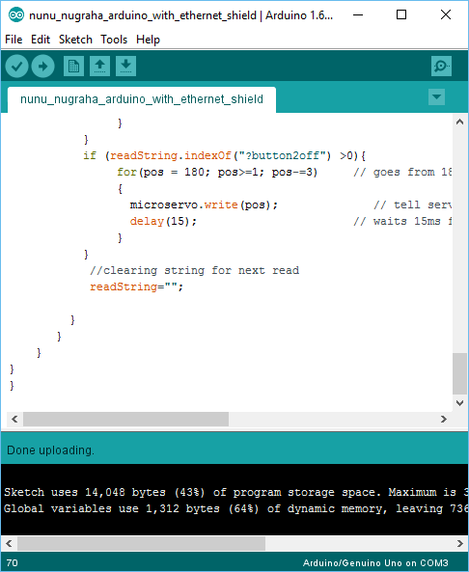

Gambar 4.2 Proses Upload kode program pada Arduino IDE

3.4. Pengujian Webserver Arduino

Pada tahap ini dilakukan pengujian terhadap arduino web server. Setelah dilakukan compile kode program, maka arduino dihubungkan langsung pada router melalui ethernet shield menggunakan kabel UTP. Kemudian konfigurasi alamat IP pada router agar setiap perangkat yang terhubung dapat mengakses web server. IP Address server yang digunakan pada Arduino adalah 192.168.1.77 dengan subnet mask 255.255.255.0.
Gambar 4.3 merupakan tampilan halaman web server dari sistem yang dibangun.
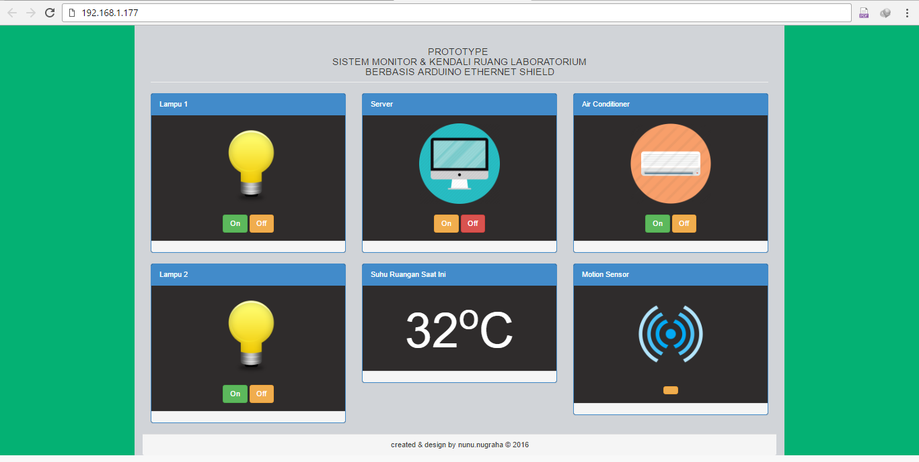

Gambar 4.3 Tampilan halaman web server sistem

Halaman web server menampilkan 5 perangkat/device yang dapat dikendalikan oleh pengguna baik melalui prangkat laptop maupun samartphone yang terhubung kejaringan wifi sistem. Masing-masing perangkat digambarkan dengan sebuah icon dan diberi dua tombol (button) yaitu untuk menyalakan (ON) dan mematikan (OFF) perangkat listrik.
Suhu kondisi ruangan juga dapat dilihat pada halaman webserver pada panel suhu. Melalui sensor suhu pada perangkat arduino, data yang diterima akan dikirim secara realtime pada halaman webserver.
Prototipe sistem monitoring dan pengendalian berbasis ethernet shield yang dibangun ini menggunakan jaringan komputer melalui fasilitas wifi untuk dapat terhubung ke perangkat yang dapat mengendalikan dan memantaunya. Jika sistem berada pada jaringan yang sama dengan perangkat yang memantaunya maka prototipe sistem ini dapat diakses oleh perangkat tersebut melalui web browser. Pada tahap implementasi ini, masih menggunakan jaringan lokal, sehingga belum bisa diakses melalui jaringan yang terhubung ke internet.

Uji Pengendalian/Pengontrolan Sistem Melalui Webserver
Pada tahap ini dilakukan pengujian melalui browser dengan cara mengetikan IP Address pada URL bar sesuai dengan IP pada board Arduino yaitu 192.168.1.177. Pengujian ini bertujuan untuk menguji semua fungsi atau fitur yang sudah dirancang. Fungsi pengendalian diantaranya pengendalian peralatan listrik berupa lampu, AC, menampilkan suhu ruangan, serta keadaan/kondisi dari input sensor PIR.

Langkah pertama adalah masukan IP address server pada URL browser, IP yang digunakan yaitu 192.168.1.177. Ketika user membuka sistem melalui URL, maka sistem akan meminta status atu kondisi awal peralatan listrik yang terhubung. Kemudian status yang diterima sistem akan ditampilkan pada halaman web berupa simbol button yang menujukan kondisi ON atau OFF, maupun kondisi suhu ruangan pada saat websever diakses oleh user.

Kesimpulan
Prototipe sistem monitoring dan pengendalian perangkat di ruang laboratorium berbasis arduino ethernet shield dapat dibuat sesuai dengan rancangan awal.
Berdasarkan hasil implementasi dan pengujian yang telah dilakukan, maka dapat ditarik kesimpulan bahwa prototipe sistem monitoring dan pengendalian yang dirancang dapat bekerja sesuai dengan fungsinya. Fungsi pengendalian pada beberapa perangkat (device) yang terhubung ke sistem pada ruangan laboratorium dapat berjalan dengan baik.

Ucapan Terima Kasih
Penulis mengucapkan terima kasih kepada xxx yang telah memberi dukungan financial terhadap penelitian ini.

Daftar Pustaka
- A.A Ketut Agung Cahyawan, 2011. “Sistem Monitor dan Kendali Raung Server Dengan Embedded Ethernet”. Lontar Komputer Vol.2 No.1 2011. Universitas Udayana.

- Galih Rakasiwi, 2014. “Prototype Pengontrolan Lampu Dengan Android Berbasis Arduino Via Wifi”. Skripsi. Universitas Muhammadiyah Surakarta

- Muhammad Ichwan,Milda Gustiana Husada,M. Iq al Ar Rasyid. 2013. “Pembangunan Prototipe Sistem Pengendalian Peralatan Listrik Pada Platform Android”. Jurusan Teknik Informatika. Itenas

- Joyner R. Oroh., Rancang Bangun Sistem Keamanan Motor Dengan Pengenalan Sidik Jari ., 2014, e-Journal Teknik Elektro dan Komputer.

- Anonymous. 2013. “Master Mikro Arduino”. 2013. E-book dari situs http://inkubator-teknologi.com/avrsiap-guna/paket-lengkap-belajararduino/

- Kadir, Abdul. 2012. Panduan Praktis Mempelajari Aplikasi Mokrokontroler dan Pemrogramannya Menggunakan Arduino. Penerbit Andi Yogyakarta.

- Alan G. Smith. 2011. Introduction to Arduino - A piece of cake!

- Kelas Microcontrol. (Online), (http://www.kelas-mikrokontrol.com/e-learning, diakses tanggal 19 Agustus 2016).

- Elektronika Dasar. (Online), (http://elektronika-dasar.web.id, diakses tanggal 20 Agustus 2016).

- saptaji, “Pengertian Arduino”, http://saptaji.com/2016/11/11/pengertian-arduino-adalah/ (diakses 3 Desember 2016)
- ecadio, mengenal dan belajar arduino uno r3,” http://ecadio.com/mengenal-dan-belajar-arduino-uno-r3 (diakses 3 Desember 2016)
- sains dan teknologiku, Sensor PIR http://sainsdanteknologiku.blogspot.co.id/2011/07/sensor-pir-passive-infra-red (diakses 4 Desember 2016)

